**1. 모듈명: 회귀분석 - 가중선형회귀분석**

**2. 디버깅 일시: 20171122**

**3. 사용데이터: birth_NA**

**4. UI 캡쳐:**

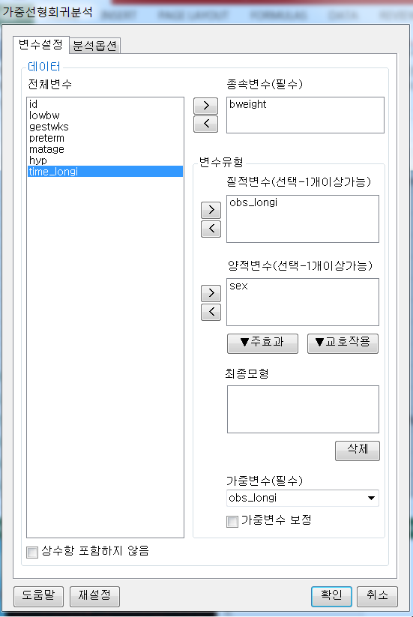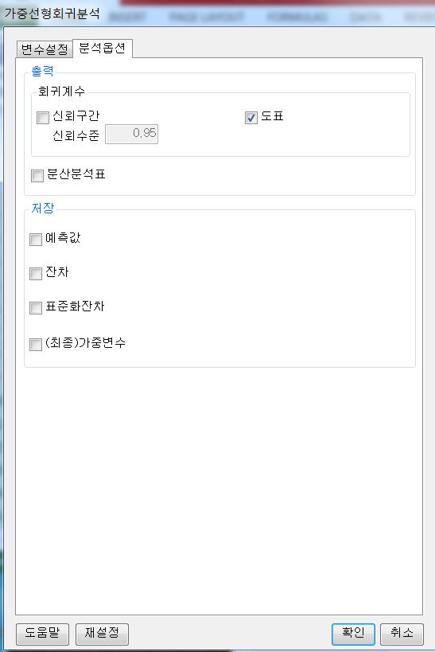

**5. 로그창:**

> REx_WLM(df20171122144051, dep_var='bweight', indep_cat_var='obs_longi', indep_numeric_var='sex', weight_var='obs_longi', weight_option=FALSE, noint=FALSE, CI=FALSE, confint.level=0.95, ANOVA=FALSE, Predict=FALSE, Resid=FALSE, stdResid=FALSE, weightVar=FALSE, Plot=TRUE);

**ERROR! could not find function "EXR_ANA_PLOT"**

**6. 에러메세지:**

‘분석 옵션’ 탭에서 도표를 체크하면 발생하는 것으로 보임

**1. 모듈명: 회귀분석 - 가중선형회귀분석**

**2. 디버깅 일시: 20171122**

**3. 사용데이터: birth_NA**

**4. UI 캡쳐:**

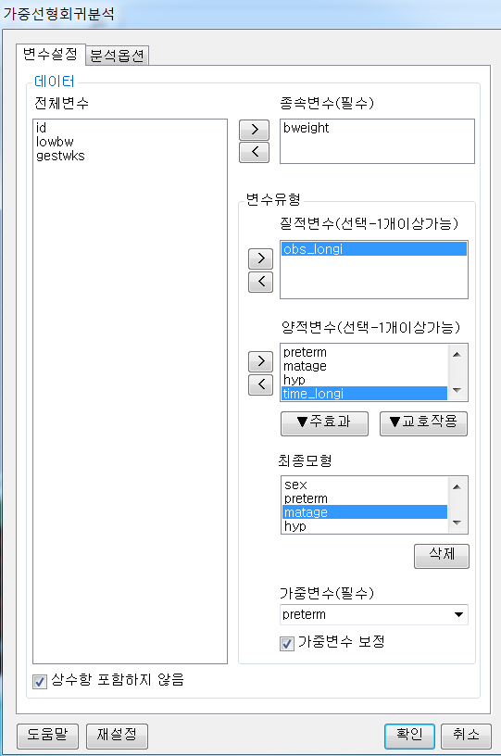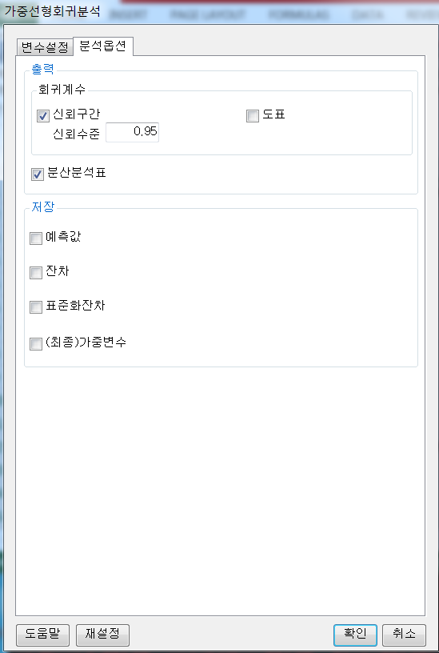

**5. 로그창:**

> REx_WLM(df20171122144051, dep_var='bweight', indep_cat_var='obs_longi', indep_numeric_var=c('sex','preterm','matage','hyp','time_longi'), vars=c('sex','preterm','matage','hyp','time_longi','obs_longi:time_longi'), weight_var='preterm', weight_option=TRUE, noint=TRUE, CI=TRUE, confint.level=0.95, ANOVA=TRUE, Predict=FALSE, Resid=FALSE, stdResid=FALSE, weightVar=FALSE, Plot=FALSE);

**ERROR! 'x' 내에 NA/NaN/Inf가 있습니다**

**6. 에러메세지:**

가중변수를 obs_longi 같은 변수로 바꾸면

> REx_WLM(df20171122144051, dep_var='bweight', indep_cat_var='obs_longi', indep_numeric_var=c('sex','preterm','matage','hyp','time_longi'), vars=c('sex','preterm','matage','hyp','time_longi','obs_longi:time_longi'), weight_var='obs_longi', weight_option=TRUE, noint=TRUE, CI=TRUE, confint.level=0.95, ANOVA=TRUE, Predict=FALSE, Resid=FALSE, stdResid=FALSE, weightVar=FALSE, Plot=FALSE);

**ERROR! number of rows of matrices must match (see arg 2)**

이러한 로그와 에러메시지가 발생함

**1. 모듈명: 회귀분석 - 가중선형회귀분석**

**2. 디버깅 일시: 20171122**

**3. 사용데이터: birth_NA**

**4. UI 캡쳐:**

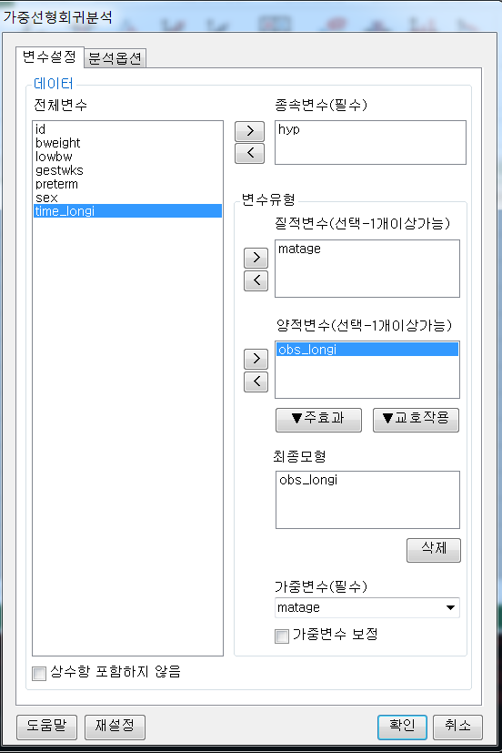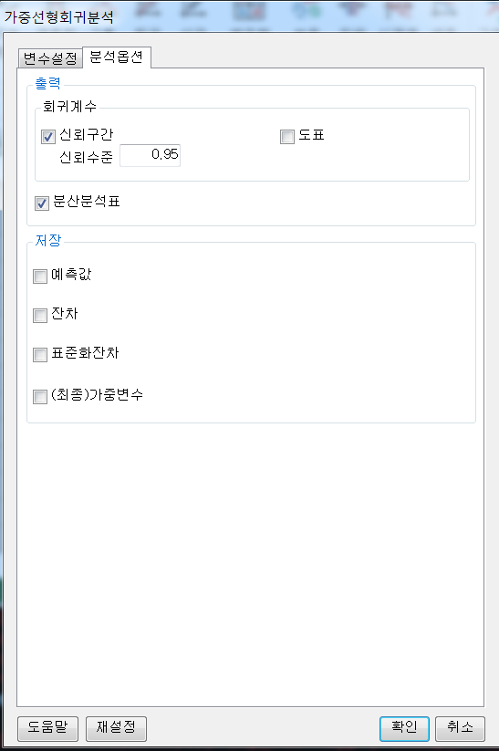

**5. 로그창:**

> REx_WLM(df20171122152141, dep_var='hyp', indep_cat_var='matage', indep_numeric_var='obs_longi', vars='obs_longi', weight_var='matage', weight_option=FALSE, noint=FALSE, CI=TRUE, confint.level=0.95, ANOVA=TRUE, Predict=FALSE, Resid=FALSE, stdResid=FALSE, weightVar=FALSE, Plot=TRUE);

**ERROR! models were not all fitted to the same size of dataset**

**6. 에러메세지:**

‘변수 설정’탭에서 가중변ㅅ로 matage를 고르면 위와 같은 에러 발생